**Маркетинговая среда фирмы. Факторы, определяющие микро- и макросреду маркетинга.**

Маркетинг функционирует в очень сложной многофакторной среде. Реализация маркетинговых стратегий и тактических приемов может встретить неприятие каких-либо служб компании, непредвиденную реакцию рынка, не соответствовать макроэкономическим тенденциям. Чем больше информации об окружающей среде маркетинга соберет маркетинговая служба компании, тем успешнее она сможет воздействовать на нее.

Маркетинговая среда – это активные субъекты и факторы, влияющие на маркетинговые возможности и решения. С точки зрения возможностей маркетингового воздействия на окружение выделяют:

• микросреду, действующую на уровне компании;

• макросреду, независимую от маркетинга компании (за исключением ограниченного числа крупнейших компаний транснационального значения)

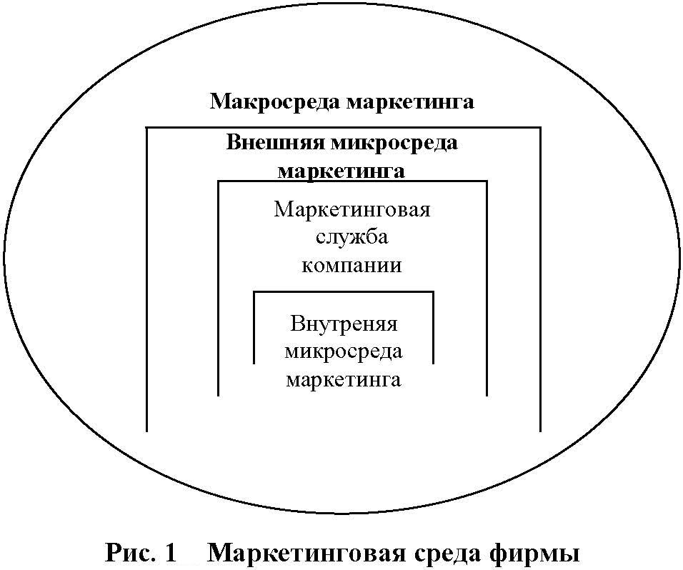

Внутренняя микросреда (абсолютно контролируемая маркетинговой службой)

• Финансовая служба, бухгалтерия (возможности бюджета маркетинга).

• Производство (уровень производственных мощностей маркетинга).

• Снабжение (возможности ценообразования, инноваций).

• Сбыт (возможности реализации).

• НИОКР (возможности обновления производства, товарного ассортимента).

Внешняя микросреда маркетинга (регулируемая маркетингом компании)

• Поставщики (цены на материалы, режим поставок и др.).

• Конкуренты (сила марки и маркетинговая политика конкурентов и др.).

• Посредники (условия торговли, транспортировки, размещения рекламы и др.).

• Клиентура (покупательная способность, приверженность маркам и др.).

• Контактные аудитории (имидж компании, спрос и др.).

Макросреда маркетинга (независима от маркетинга компании.)

• Демографические факторы (естественный прирост/убыль населения, половозрастная структура населения, миграция и др.)

• Экономические факторы (покупательная способность населения, процентная ставка по кредитам, уровень безработицы и др.)

• Природные факторы (например, невозобновляемость природных ресурсов, рост цен на сырье и энергию вызывают переориентацию производства)

• Технические факторы (новый уровень техники, скорость инновации влияют на скорость амортизации и эффективность производства, на цену продукции)

• Политические факторы (законодательство по регулированию предпринимательской деятельности в различных отраслях и контроль за его исполнением и др.)

• Культурные факторы (степень ценности для общества таких понятий как честная работа, брак, семья, доверие к государству и др. влияют на ориентиры производителей и продавцов)